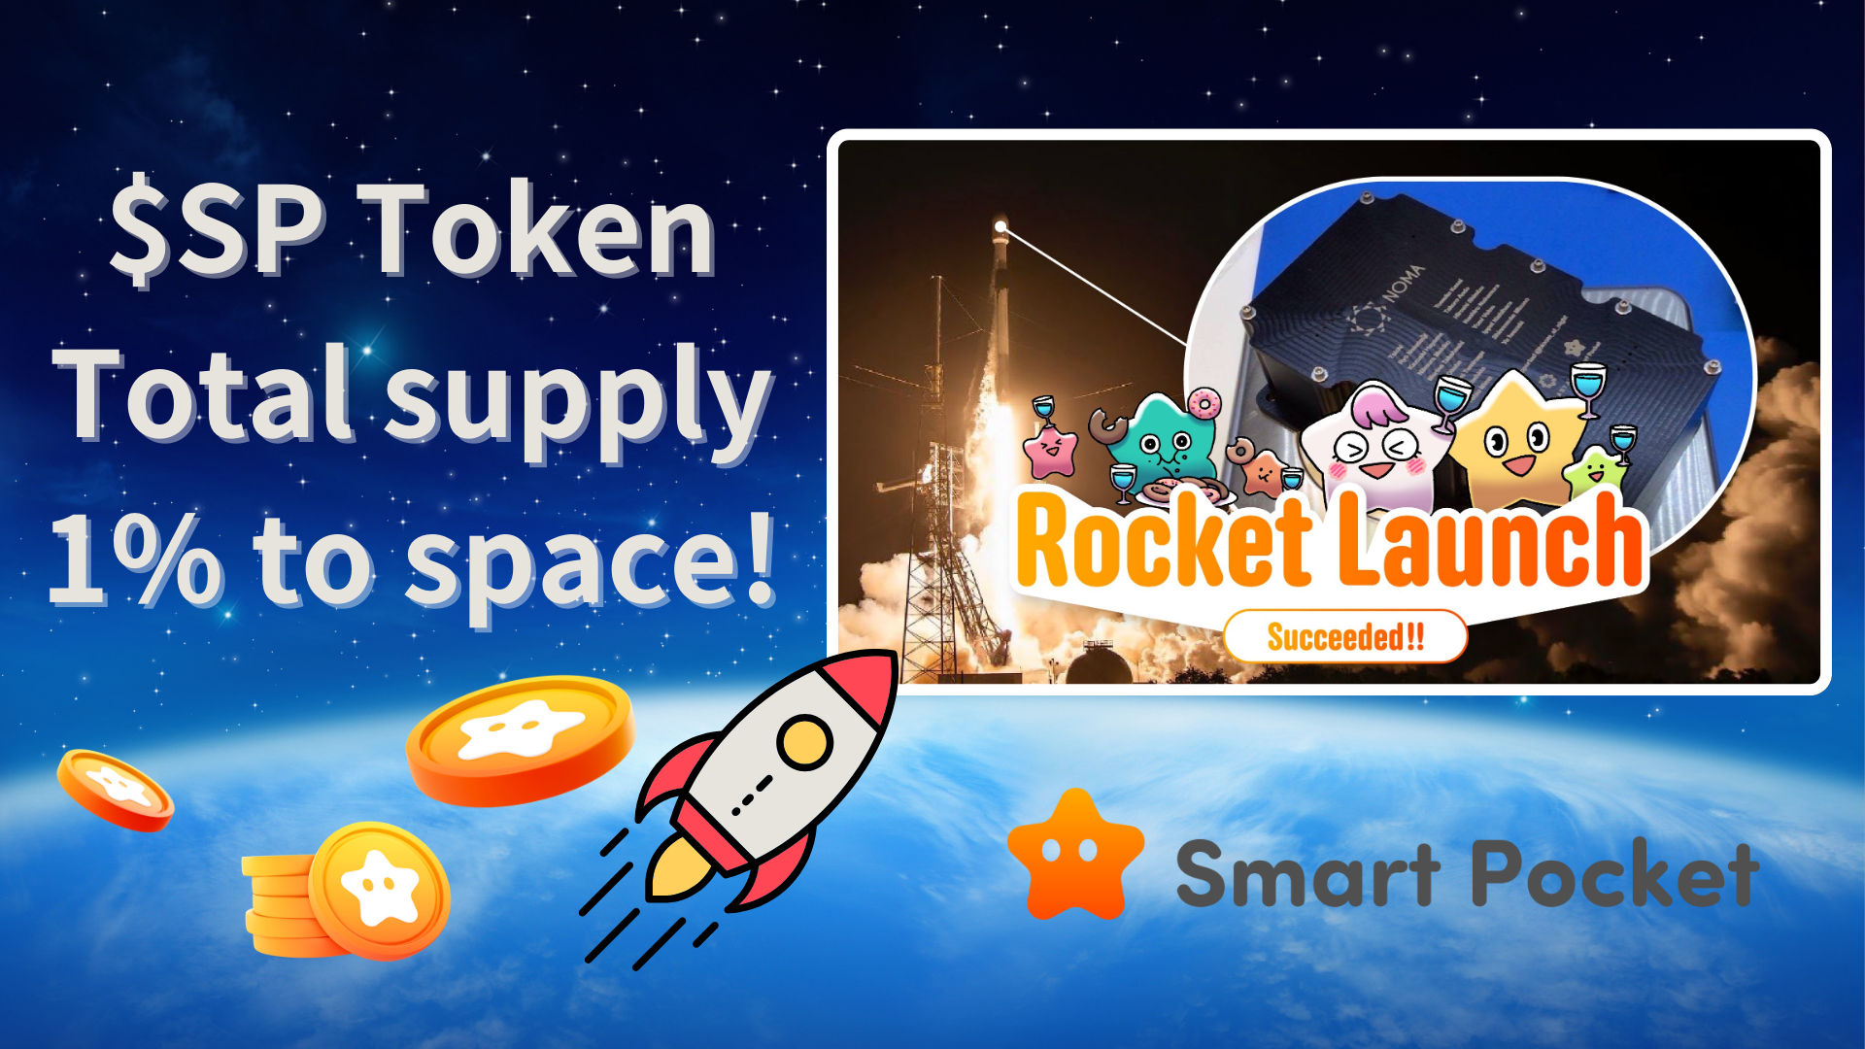

**¡Éxito en el lanzamiento del cohete SpaceX×JAPAN DAO!**

# ¡Una noticia sorprendente!

¡Les traemos una noticia sorprendente!  
  
No solo el lanzamiento del cohete SpaceX×JAPAN DAO fue un gran éxito, sino que Smart Pocket también implementó una iniciativa revolucionaria. Sorprendentemente, el 1% del suministro total de tokens $SP se ha bloqueado de forma permanente en el espacio.

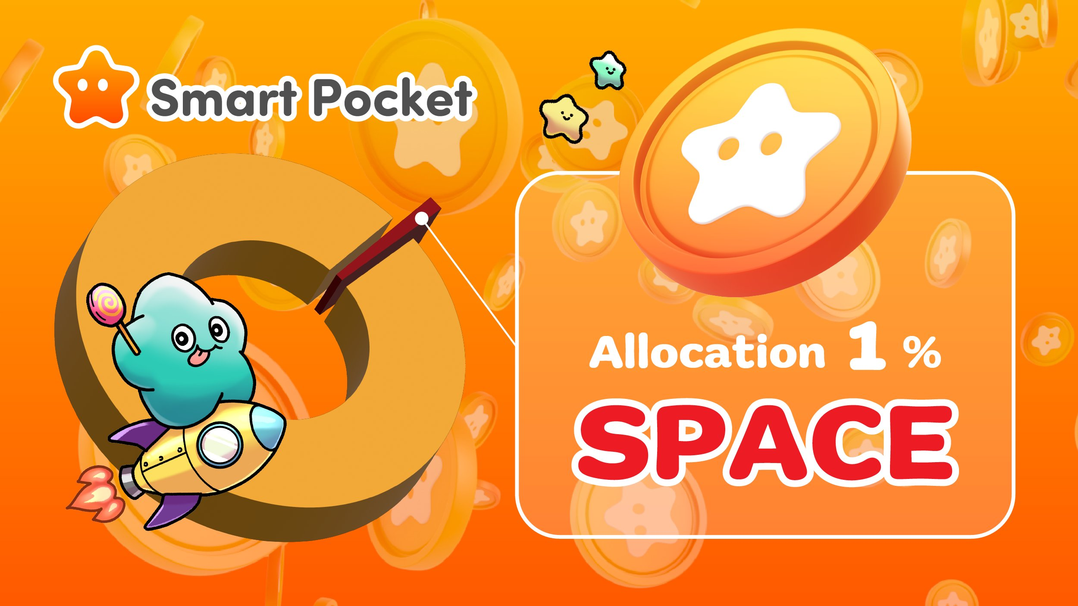  
  
https://x.com/smapocke/status/1879125561202901019

# Un logro histórico de JAPAN DAO

El 22 de diciembre de 2024, el cohete Falcon 9 "Bandwagon-2" fue lanzado desde la Base de la Fuerza Espacial de Vandenberg, en California, marcando un hito importante para JAPAN DAO. Esta misión exitosa convirtió en realidad los sueños de los miembros de JAPAN DAO.

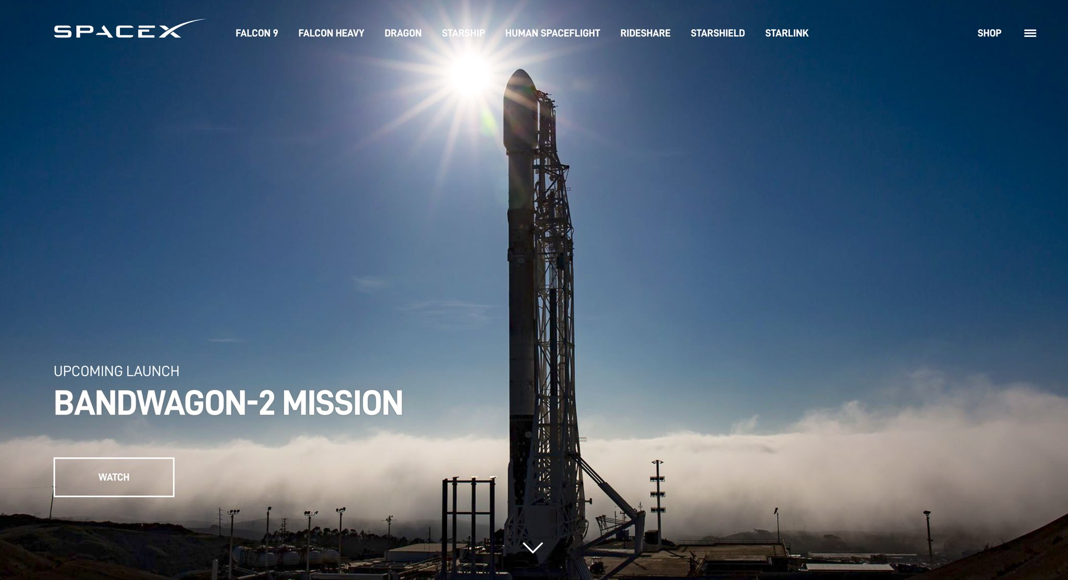

La cuenta regresiva realizada en el sitio de lanzamiento de SpaceX captó la emoción de los dos líderes de JAPAN DAO, Yuda (@yudajapandao) y Daruman (@Daruman_JP). Ver a los personajes japoneses viajar al espacio fue un momento verdaderamente histórico.

Este emocionante momento fue grabado y se puede escuchar en X Space a través del siguiente enlace:  
https://x.com/japandaojp/status/1870423998406033617

También pueden ver el lanzamiento del cohete en YouTube mediante el siguiente enlace:  
https://www.youtube.com/live/RAs5ZyGVq7s?si=WkQdpvek219-qpzj

# Primicia mundial: 1% de los tokens $SP bloqueados de forma permanente en el espacio

La noticia revolucionaria anunciada durante esta misión es que Smart Pocket ha enviado el 1% del suministro total de tokens $SP al espacio, donde permanecerán bloqueados de manera permanente. Al almacenar esta parte de los tokens en el espacio, se vuelven inaccesibles para siempre.

## Detalles de la misión

Nombre de la misión: Smart Pocket Space Mission  
Nombre del cohete: Bandwagon-2  
Fecha de lanzamiento: 22 de diciembre de 2024  
Carga útil: 1% del suministro total de tokens $SP (bloqueo permanente)

Este bloqueo permanente es una iniciativa poco común en la industria de las criptomonedas. No solo regula el suministro, sino que también aumenta el valor a largo plazo del proyecto.

# Importancia histórica

* Valor de los NFT espaciales: Los NFT relacionados con JAPAN DAO han adquirido el estatus de "NFT espaciales". Se están planeando futuros proyectos, incluidos airdrops espaciales.
* Bloqueo permanente de tokens: Al bloquear de manera permanente el 1% del suministro total, se aumenta la escasez de los tokens $SP, lo que podría impulsar su valor a largo plazo.



# El comienzo de una nueva era

Esta iniciativa innovadora muestra nuevas posibilidades para los proyectos Web3. Más allá de la simple emisión de tokens, representa un paso pionero en la integración de la economía real con la blockchain y el control permanente del suministro.

El viaje de JAPAN DAO y Smart Pocket apenas comienza. Con el 1% de sus tokens ahora en el espacio, han dado el primer paso hacia una nueva era.

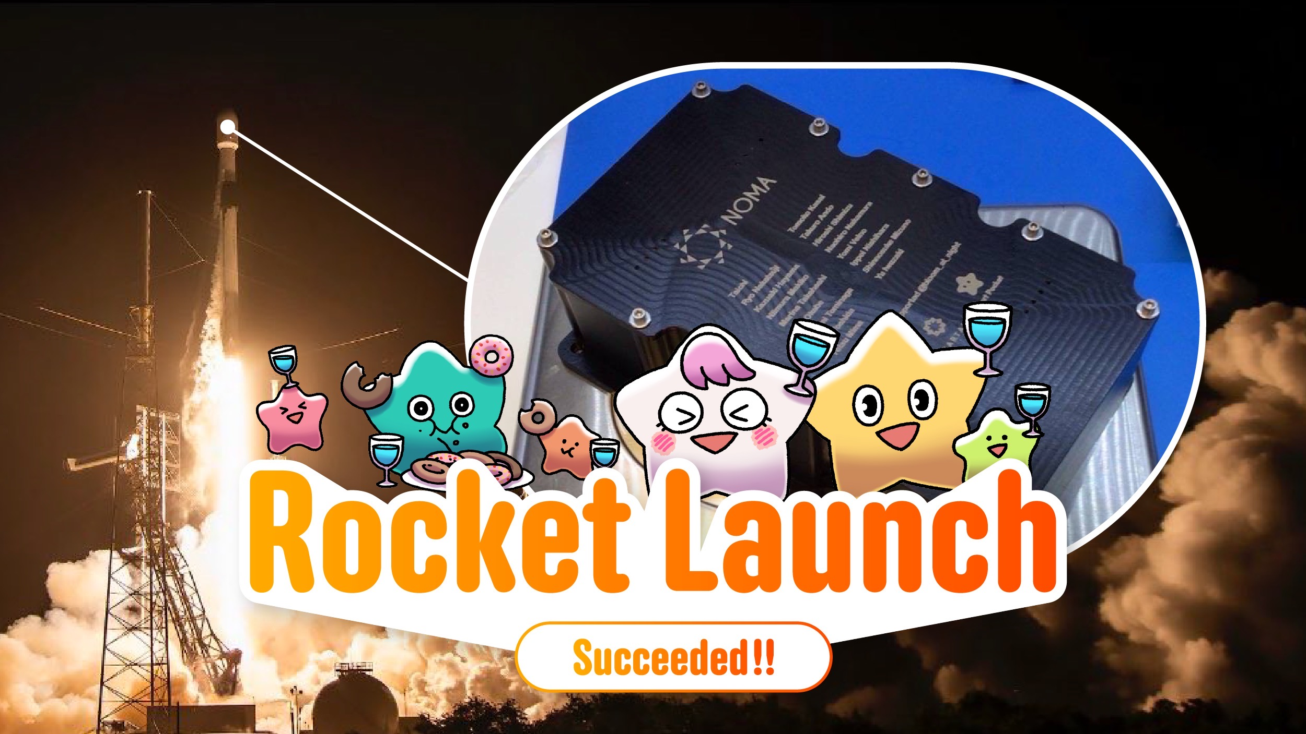

# Mantente informado

* X oficial de JAPAN DAO: https://x.com/japandaojp
* X oficial de Smart Pocket: https://x.com/smapocke
* Sitio web oficial de Smart Pocket: https://smapocke.com/
* Discord oficial de Smart Pocket: https://discord.com/invite/smartpocket